
小三小三·非同一般
• DAILY LIFE
//2025/9/4//
//阶段课程《开开心心上幼儿园》//
” 01 来园情况

1.来园人数：今日来园幼儿31人，小满、安安请假。
2.入园情绪：今天来园时段，图图、乐乐小朋友有点小情绪，不过进入大厅后立刻就不哭啦！其他宝贝情绪都很安定愉快。大宝、臭宝两位小朋友进步很大，没有哭哦！
上午活动中，赵卿媛宝宝有点小情绪，其他孩子们情绪都很好哦！
3.早点内容：鲜牛奶、饼干、坚果
今天图图没有吃饼干，其他小朋友们都能自己吃完早点咯！
02 区域游戏
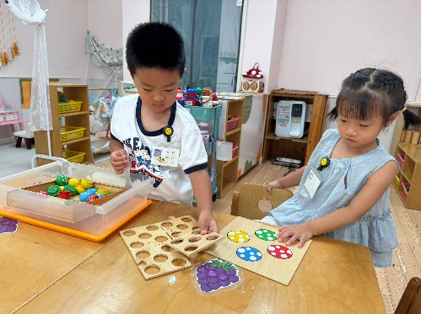 | 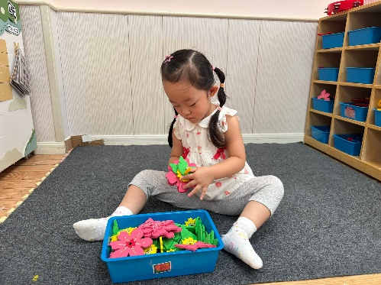 | 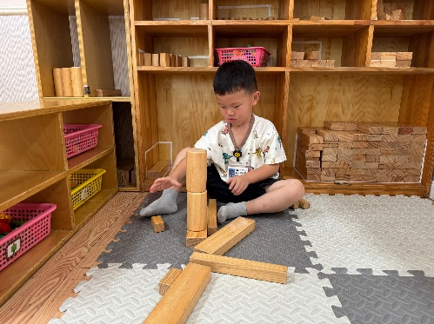
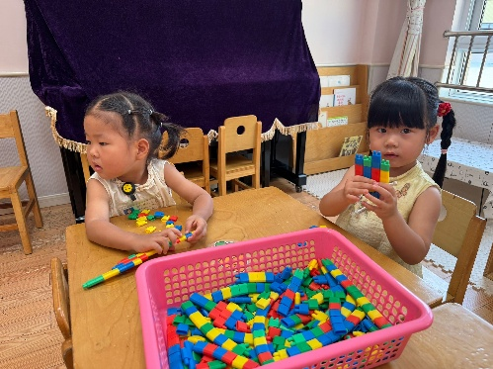 | 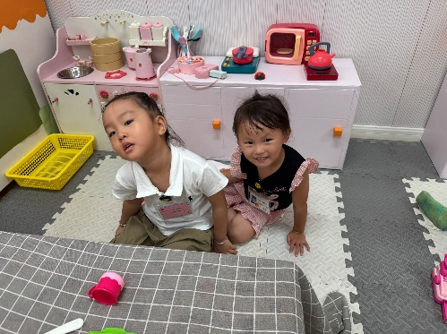 | 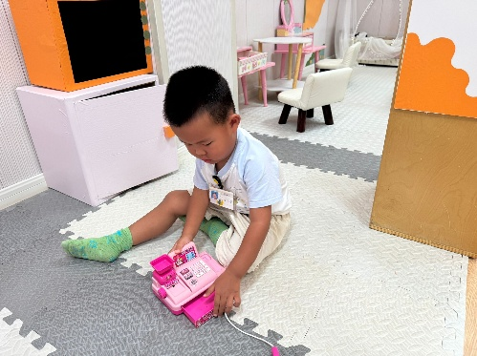

03 户外活动
今天我们玩了攀爬网啦。
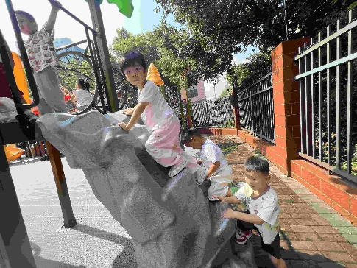 | 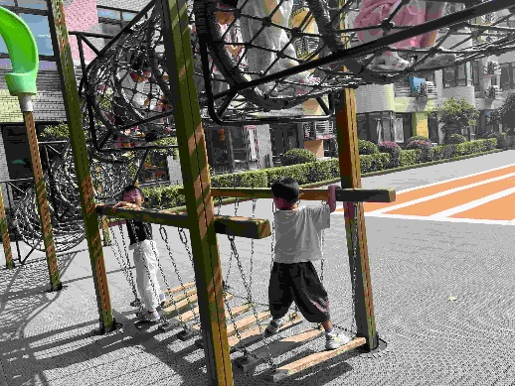 | 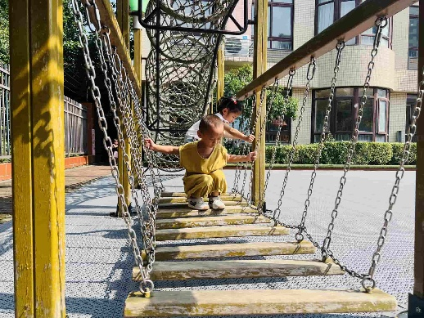
我们学习排队爬上假山。 | 荡桥晃来晃去，我们双手扶着走 | 我有点害怕，不过我勇敢蹲着走。
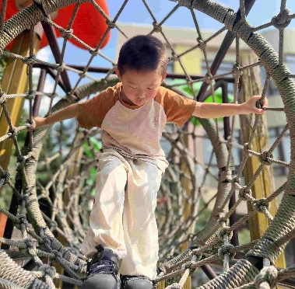 | 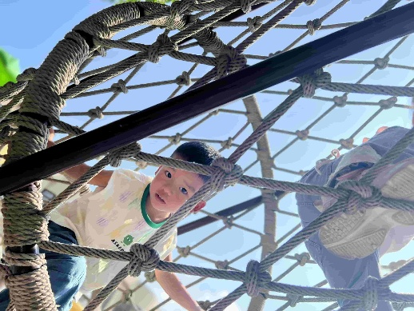 | 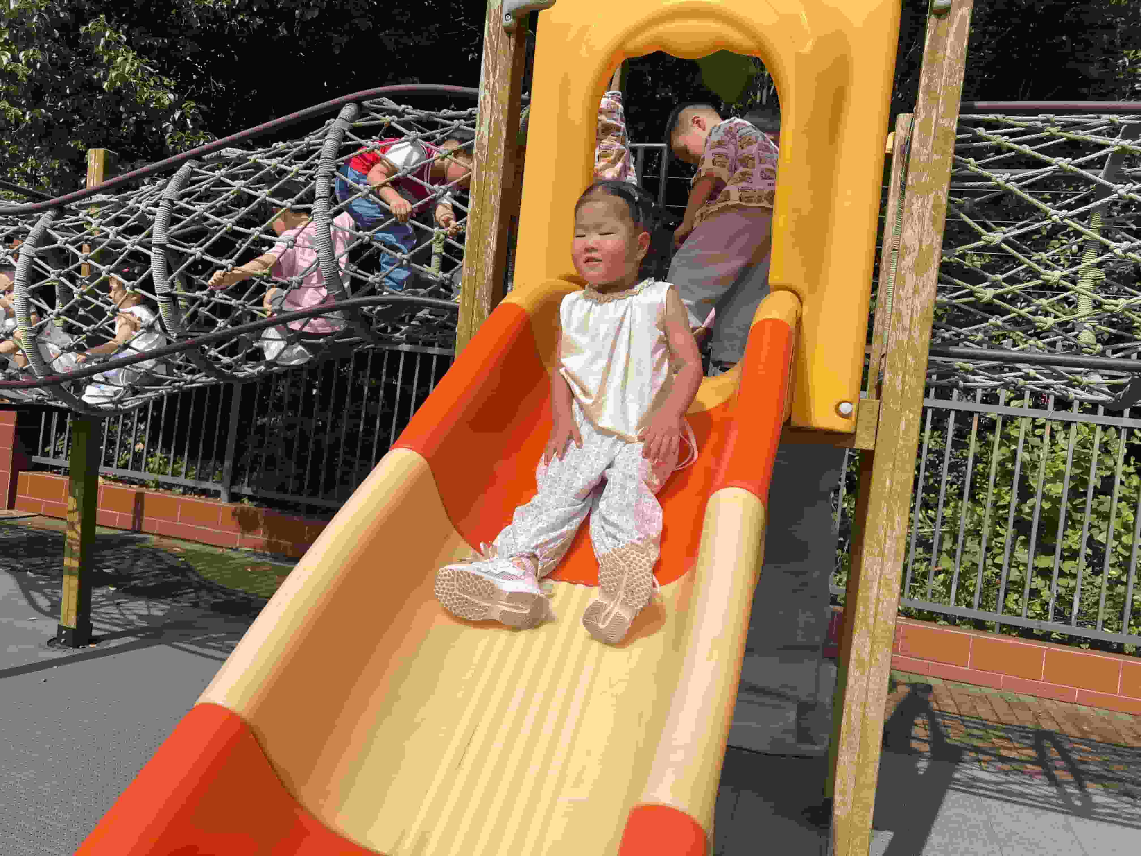
我能勇敢爬隧道 | 嗨，老师，我在上面哦 | 爬完后，从滑滑梯下来啦！
【其他精彩照片请移步一起长大APP】

04 集体活动
今天我们学了《1和许多》！本次内容属于概念教学。概念教学的重点既是知识技能的掌握，也是数学思维的渗透。认识1和许多是幼儿认识数的开始，因此这一认识过程及相应方法的掌握，对幼儿的数学学习非常重要。1个和1个合起来是许多，许多可以分成1个1个。本次活动先让幼儿从游戏情境中发现1和许多，然后在自己的操作中感知一和许多的关系。
今天所有宝宝都到老师这里拿了一个雪花片，并大胆在集体面前说“我拿了1个雪花片”。
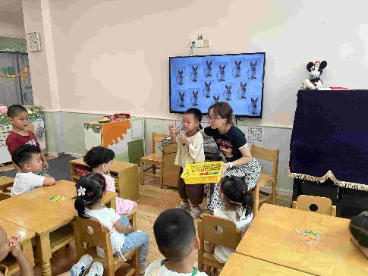 | 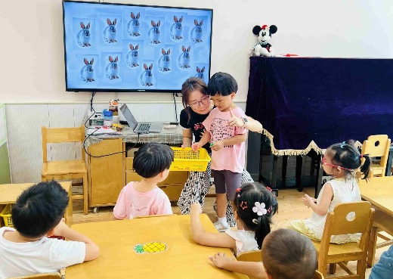 | 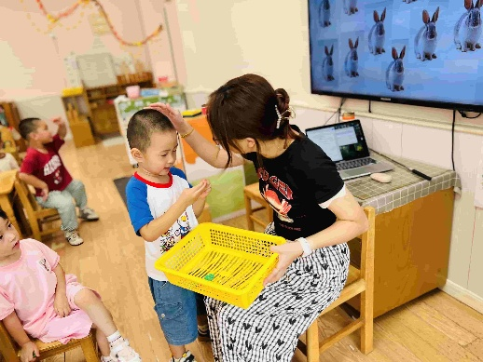

05 生活活动
情绪状态、餐点时光、午睡情况
中午：血糯米饭、儿童版咕咾肉、五福合菜（豆芽、鸡蛋、木耳、韭菜、粉丝）、鸭血豆腐汤
“★”表示全部吃完，情况良好，“▲”表示吃得还剩一些，情绪稍微有起伏；“●”表示没有吃
序号 | 姓名 | 情绪 | 午餐 |  |  |  | 午睡 | 备注
序号 | 姓名 | 情绪 | 饭 | 荤菜 | 素菜 | 汤 | 午睡 | 备注
1 | 唐瑾妍 | ★ | ★ | ★ | ★ | ● | ★ | 加肉、睡得时间短
2 | 蔡楠 | ★ | ★ | ★ | ★ | ★ | ★
3 | 谢佑希 | ★ | ★ | ★ | ▲ | ● | ★
4 | 周晨 | ★ | ★ | ▲ | ▲ | ● | ★ | 老师喂着吃
5 | 黄灿珝
6 | 包羽昕 | ★ | ★ | ★ | ● | ● | ★
7 | 张予诺 | ★ | ★ | ★ | ★ | ● | ★ | 加肉
8 | 刘云熙 | ★ | ★ | ★ | ▲ | ▲ | ★ | 汤里的菜没吃
9 | 赵卿媛 | ★▲ | ★ | ★ | ★ | ▲ | ★ | 不愿喝汤
10 | 陈依诺 | ★ | ★ | ▲ |  |  | ★ | 百叶没吃完
11 | 郭智彬 | ★ | ★ | ★ | ★ | ● | ★ | 老师喂完
12 | 颜诗芮 | ★ | ★ | ★ | ★ | ★ | ★
13 | 吴一一 | ★ | ★ | ★ | ★ | ★ | ★ | 喝一点点汤
14 | 黄亦可 | ★ | ★ | ★ | ▲ | ● | ★ | 吃饭较慢
15 | 曹筠苒
16 | 戴奕彤 | ★ | ▲ | ▲ | ● | ● | ★
17 | 韩宇辰 | ★ | ★ | ★ | ★ | ● | ★ | 饭菜都吃完，没喝汤
18 | 刘晨奕 | ★ | ★ | ★ | ★ | ★ | ★ | 老师喂完
19 | 张嘉硕 | ★ | ★ | ★ | ▲ | ● | ★
20 | 刘佳麒 | ★ | ★ | ▲ | ▲ | ● | ★ | 3碗饭，鼓励下吃一点菜
21 | 韩昕硕 | ★ | ★ | ● | ● | ★ | ★ | 菜自己倒了
22 | 王苏煜 | ★ | ★ | ★ | ★ | ★ | ★
23 | 霍佳禾 | ★ | ★ | ★ | ★ | ★ | ★ | 吃饭会跑，汤喂完
24 | 翟浩程 | ★ | ★ | ▲ | ▲ | ▲ | ★
25 | 翟浩扬 | ★ | ★ | ▲ | ▲ | ▲ | ★
26 | 樊星辰 | ★ | ★ | ▲ | ▲ | ● | ★ | 需要喂
27 | 万奕辰 | ★ | ★ | ★ | ★ | ★ | ★
28 | 李茗泽 | ★ | ★ | ★ | ★ | ▲ | ★ | 加肉，蔬菜不愿吃
29 | 李一乐 | ★ | ★ | ★ | ★ | ▲ | ★
30 | 胡攸同 | ▲—★ | ★ | ▲ | ▲ | ★ | ★ | 菜没吃完
31 | 游然 | ★ | ★ | ★ | ▲ | ★ | ★
32 | 张皓冉 | ★ | ★ | ★ | ★ | ● | ★
33 | 王君霖 | ★ | ★ | ★ | ★ | ★ | ★
06温馨提示
★1.明天周五不开展延时班活动，3:30放学，请大家准时来接孩子哦！
★2.延时班开始啦，需要报名的家长抓紧时间哦！
—END—

